CATH FELEN  y gath felen | CATH LAS  y gath las
CATH GOCH  y gath goch | CATH BIWS  y gath biws
CATH WERDD  y gath werdd | CATH LWYD  y gath lwyd
CATH OREN  y gath oren | CATH DDU  y gath ddu
CATH FAWR  y gath fawr | CATH FACH  y gath fach

 | 
 | 
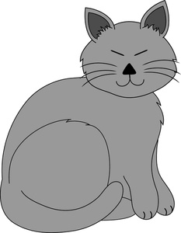 | 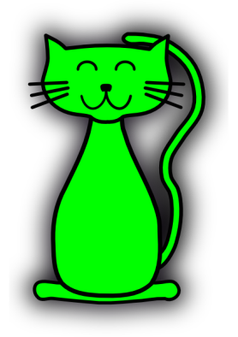
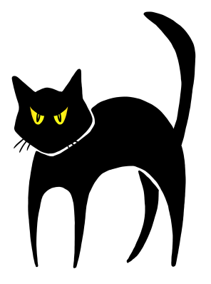 | 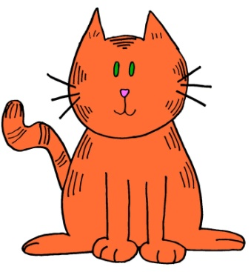
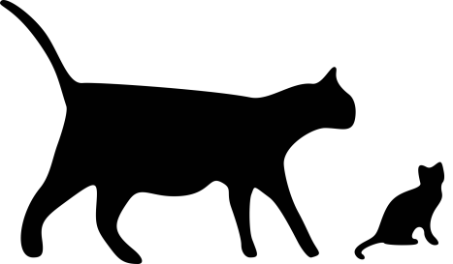

CI MELYN  y ci melyn | CI GLAS  y ci glas
CI COCH  y ci coch | CI PIWS  y ci piws
CI GWYRDD  y ci gwyrdd | CI LLWYD  y ci llwyd
CI OREN  y ci oren | CI DU  y ci du
CI MAWR  y ci mawr | CI BACH  y ci bach

 | 
 | 
 | 
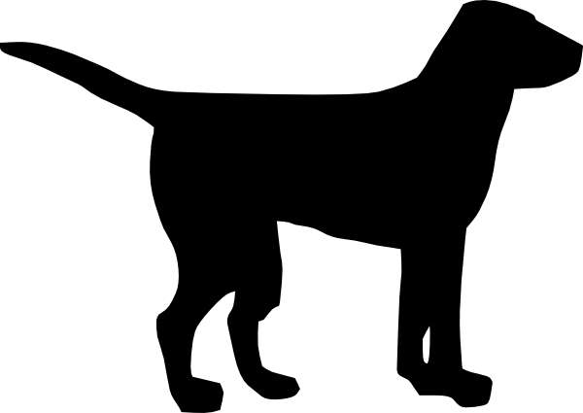 | 